П Р О Ф И Л Ь Н Ы Й
Л А Г Е Р Ь С Д Н Е В Н Ы М
П Р Е Б Ы В А Н И Е М Д Е Т Е Й
НА БАЗЕ МБОУ СОШ № 44
( с 2-х разовым питанием)

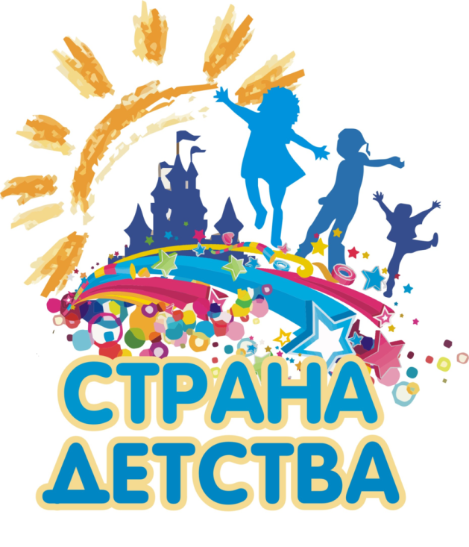
(патриотическая и краеведческая
направленность)

04.06.2018- 22.06.2018

120 ЧЕЛОВЕК
(дети до 11 лет)

(рук.Орловская Галина Сергеевна)

П Р О Ф И Л Ь Н Ы Й
Л А Г Е Р Ь С Д Н Е В Н Ы М
П Р Е Б Ы В А Н И Е М Д Е Т Е Й
НА БАЗЕ МБОУ СОШ № 44
( с 2-х разовым питанием)

(нравственно- патриотическая
направленность)

04.06.2018- 22.06.2018

30 ЧЕЛОВЕК
(дети старше 11 лет)

(рук. Кочерова Елена Васильевна)

